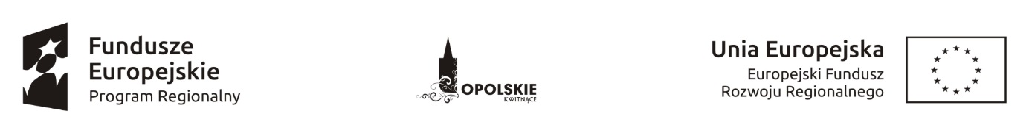

Wykaz kandydatów na ekspertów w ramach działania
2.3 Wzmocnienie otoczenia biznesu RPO WO 2014-2020

Lp. | Imię i nazwisko kandydata | Adres poczty elektronicznej
1 | 2 | 3
1 | Brygida Banasiak | br.banasiak@wp.pl
2 | Monika Bąk | kontakt_monika@wp.pl
3 | Piotr Bębenek | p.bebenek1@gmail.com
4 | Cecylia Brylka | c.brylka@op.pl
5 | Tomasz Cisek | cisekt@go2.pl
6 | Marek Derski | marrek4@interia.pl
7 | Tomasz Ganczarek | tganczarek@poczta.fm
8 | Andrzej Jaworowicz | ajaworowicz@gmail.com
9 | Piotr Jurkowski | piotr_jurkowski@interia.pl
10 | Dariusz Kajstura | darkaj@interia.pl
11 | Paweł Knop | p.knop@interia.pl
12 | Damian Kocot | damian.kocot@op.pl
13 | Rafał Koszyk | koszyk.r@gmail.com
14 | Hanna Kukawska | hannakukawska@wp.pl
15 | Sebastian Madej | sebastian_madej@gazeta.pl
16 | Iwona Mstowska | i.mstowska@gmail.com
17 | Henryk Myszor | hmyszor@gmail.com
18 | Henryk Nowak | heka@tlen.pl
19 | Tadeusz Osowiecki | t.osowiecki@ekspert-kujawy.pl
20 | Witold Potwora | w.potwora@poczta.wszia.opole.pl
21 | Mariusz Smurzyński | m.smurzynski@interia.pl
22 | Marzena Szewczuk-Stępień | m.stepien@trwalyrozwoj.pl
23 | Joanna Strzelecka | joastr1@gmail.com
24 | Robert Szarras | sz.robert@gmail.com
25 | Anna Węcka-Szpak | szpakanna@wp.pl
26 | Adam Szyda | adam.szyda@p.lodz.pl
27 | Joanna Tworuszka | jtworuszka@gmail.com
28 | Ryszard Zwojewski | ryszard.zwojewski@prudnik.pl
Źródło: Opracowanie własne na podstawie danych uzyskanych od kandydatów na ekspertów

